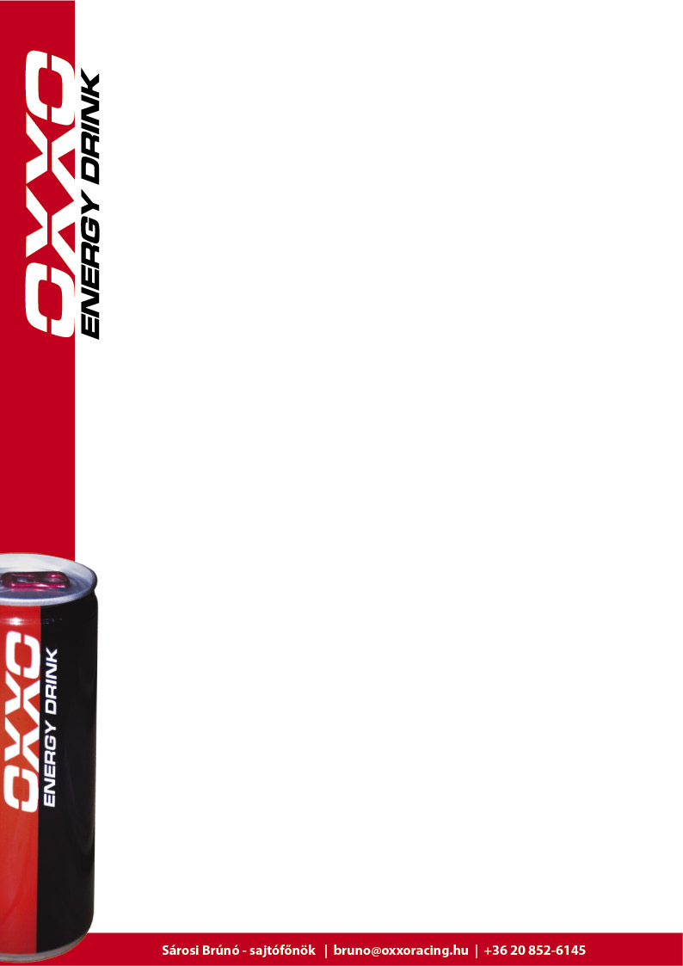
Luigit megfosztották a döntőtől Svédországban,a Rallycross Európa-bajnokságon
Olyan jól versenyzett az OXXO Energy Drink pilótája, hogy csapata benevezte további két Eb futamra!

Hétvégén Svédországba látogatott a Rallycross Európa-bajnokság mezőnye.
Az OXXO Energy Drink pilótája, Lajos Gyula "Luigi" a Blue Engineering csapatában indult, rengeteg energiát beletéve a hétvégébe, és minden esélye megvolt rá, hogy első magyarként bekerüljön az "A" döntőbe, csakhogy egy hibás döntéssel a svédek megakadályozták ebben.
A történet ott kezdődik, hogy a versenyen a rendezőség kitalálta, ezen a Rallycross Eb futamon nem lehet ütközni!
Egy olyan sportágban, ahol egy szűk pályán több autó egyszerre próbál elfordulni, versenyezni. A döntés eredménye, hogy több, mint 20 büntetést szabtak ki a két nap alatt, és még a döntőből is kizártak két versenyzőt!

Luigi fantasztikusan versenyzett, az első selejtező futamát megnyerte, majd a vasárnapi edzésen folyamatosan döntötte meg leggyorsabb köreit, minden adott volt tehát az "A" döntőhöz. Ahhoz, hogy valaki bejusson a döntőbe, a megfelelő eredményeken kívül a háromból két selejtező futamot kell teljesítenie. Luigi az elsőt megnyerte, amivel akkor összetettben a 8-ik helyen állt, így a következő futamon az élmezőnnyel mehetett. Luigi másodiknak fordult, az előtte haladó svéd versenyző leesett az ívről, majd mikor próbált visszatérni, Luigi már mellette volt, összeért a két autó, de nem volt nagy ütközés, mindketten mentek tovább. Luigi már 150 méterrel vezette a mezőnyt, amikor fekete zászlóval a marshall döntése értelmében kizárták!

"Megtehettem volna, hogy nem állok ki, megyek tovább, mondván, nem láttam a büntetést - meséli Luigi - , de megálltam, bár tudtam, nem volt jogos! A futam után megreklamáltuk a döntést, a videofelvételek alapján kiderült, hogy a marshall rossz döntést hozott, az FIA hivatalosan bocsánatot kért tőlem, de ezzel nem voltam kisegítve, hisz ki kellett állnom az élről, ami biztos "A" döntőt jelentett volna! A harmadik selejtezőt mindenképp be kellett volna fejeznem, de addigra leszakadt az ég, totális káosz volt a pályán, és a csapattársammal összeütköztem, kitört a kerekem, így fel kellett adnom a futamot. Sajnálom nagyon, hisz bekerülhettem volna a döntőbe, ha maradhatok a pályán a második futamban, amikor a végső győztes előtt 150 méterrel autóztam. Nem akarok olyanokat mondani, hogy mi lett volna ha..., de az idők alapján, a formám alapján jó kis döntőt futhattam volna. Ettől függetlenül boldog vagyok, mert olyan tempót tudtam felvenni Svédországban, amit senki nem várt tőlem, a top pilóták előtt autóztam, jó időket mentem. Ennek eredményeképpen a Blue Engineering Team-től lehetőséget kaptam, hogy elindulhassak az Európa-bajnokság következő két futamán, Belgiumban és Hollandiában! Emellett a versenyek előtt edzés lehetőséget is biztosítanak a pályákon, ilyet csak a legnagyobb csapatok top pilótái szoktak megkapni! "

